CONTROL ELÉCTRICO Y ELECTRÓNICO

RESISTENCIA

Se dice que ofrece resistencia cualquier cosa que se oponga al flujo de corriente en un circuito. La resistencia la medimos en ohmios: W
La resistencia de alambre, y los componentes denominados resistencia están hechos especialmente para resistir el flujo de electricidad.
Todos los componentes eléctricos ofrecen alguna resistencia al flujo de electricidad.
El brillo de una bombilla da una indicación de cuánta corriente está circulando en el circuito.
Las resistencias presentan habitualmente los siguientes problemas:
Son muy grandes y generan mucho calor

CARACTERÍSTICAS GENERALES DE LAS RESISTENCIAS:

a.- Valor nominal: Es el valor óhmico teórico de la resistencia indicado en su código
b.- Tolerancia: Es la diferencia, expresada en tanto por ciento, entre la desviación superior e inferior sobre el valor nominal.
c.- Potencia disipada: Es la energía en forma de calor que puede soportar la resistencia sin deteriorarse.

CÓDIGO DE COLORES DE RESISTENCIAS:

Algunas indican su valor de resistencia con números. Lo más habitual es codificarlas con bandas de colores.
Las tres primeras bandas (muy juntas) dan el valor de la resistencia en ohmios.
El primer anillo da la primera cifra
El segundo anillo la segunda cifra
El tercer anillo el valor por el que hay que multiplicar las dos cifras anteriores
La cuarta indica lo exacto que es el valor suministrado (la tolerancia). Las más caras llevan una cuarta banda roja: error del 2%
Banda oro : error del 5%
Banda plata: error del 10%

La lectura se hace de izquierda a derecha, situando las tres bandas de coor a la izquierda y la banda aislada a la derecha:
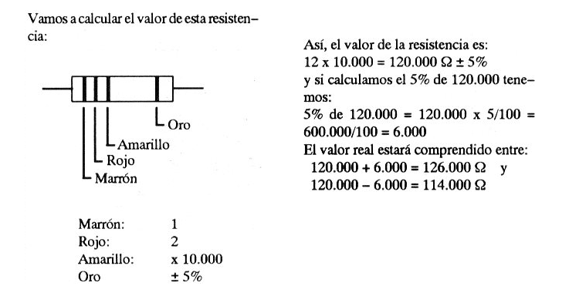
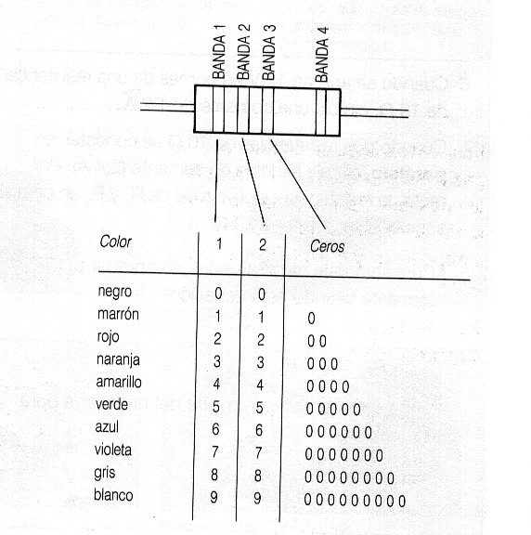

Ejercicios:
Calcula el valor de las siguientes resistencias:

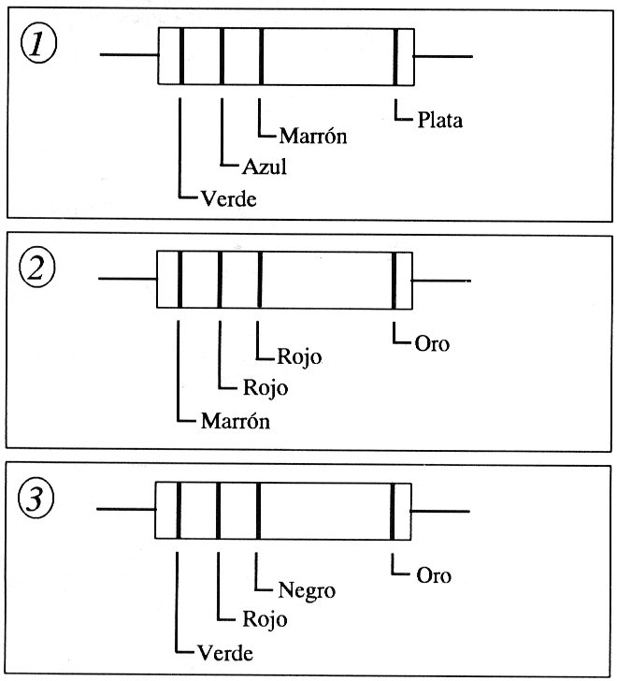

Asociación de resistencias:

Cuando están conectados en serie, el efecto es añadir más resistencia al circuito. La resistencia total, será la suma de todas las resistencias:

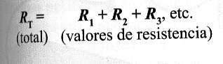

Como ejemplo calcula la resistencia equivalente del siguiente circuito:

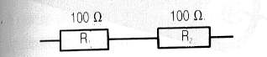

Cuando las resistencias están en paralelo, el efecto es reducir la resistencia del circuito. La resistencia total o equivalente será:

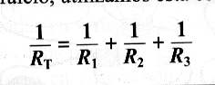

Como ejemplo, calcula la resistencia equivalente del siguiente circuito:

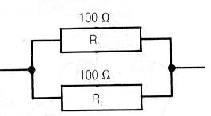
Resistencia variable (potenciómetro)

Se puede usar para regular el flujo de corriente en un circuito. Cuando se gira el eje del potenciómetro, un contacto deslizante pone más o menos material de resistencia en serie con el circuito.
Ejemplos de potenciómetros. Mandos de volumen, color, luminosidad, cadenas musicales,...
Su símbolo es :
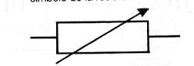

Resistencia dependiente de la luz o LDR

Es un componente cuya resistencia depende de la cantidad de luz que cae sobre él. Cuando el LDR se le quita luz, la bombilla se va oscureciendo hasta que se apaga.
Se usan en puertas de ascensores, control del alumbrado público,alarmas,..
Su símbolo es:

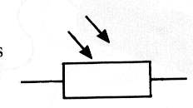

Resistencia dependientes de la temperatura

Su resistencia varía con la temperatura. Hay dos tipos de termistores aquellos cuya resistencia aumenta con temperatura ascendente (PTC) y los que disminuyen con temperatura ascendente (NTC)
Su símbolo es:

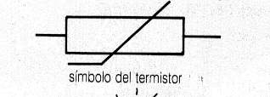
Se utilizan en termostatos, alarmas contra calentamientos, motores y máquinas, control y protección de circuitos electrónicos,...

POLÍMETRO:

Definición:
Es un instrumento capaz de realizar mediciones de distintas unidades, desempeñando las funciones de un óhmetro, amperímetro y voltímetro.

Medidas de resistencias:
Al no poseer las R ninguna fuente de energía propia, utilizan la de una pila con que cuenta el aparato de medida para hacer circular por ellas una corriente proporcional a su valor óhmico.
Precauciones:
- La resistencia debe estar desconectada del circuito al que pertenezca para evitar sobrecircuitos paralelos o mixtos y también para impedir la destrucción del óhmetro por la presencia de tensión en el circuito.
- No se deben tocar con los dedos los dos terminales de la resistencia, porque falsearíamos la medida al colocar la resistencia de nuestro cuerpo en paralelo con la del componente.

Medidas de tensiones:
Deben realizarse sobre el circuito conectado, colocando las puntas de medida del voltímetro en paralelo con el componente de diferencia de potencial desconocida.

Medidas de corrientes:
Se debe realizar u corte en el conductor y colocar las puntas del amperímetro en los terminales seccionados. Serie.

PROBLEMAS:

1.- Medir La resistencia resultante en los casos que muestran los esquemas A, B,C,D,E.
Poner bajo tensión de 4 v. Para medir en cada caso las intensidades de corriente hasta completar el cuadro de valores:
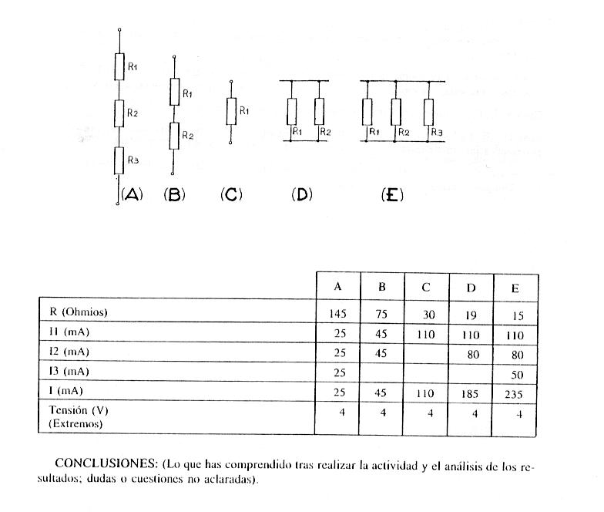
2.- En el circuito de la figura, y con la tabla siguiente, calcular la resistencia L en los tres casos. Conclusiones:
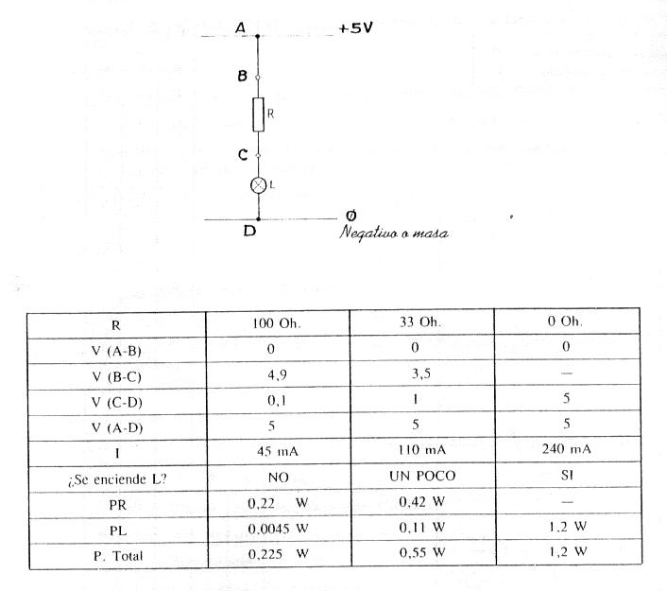
3.-
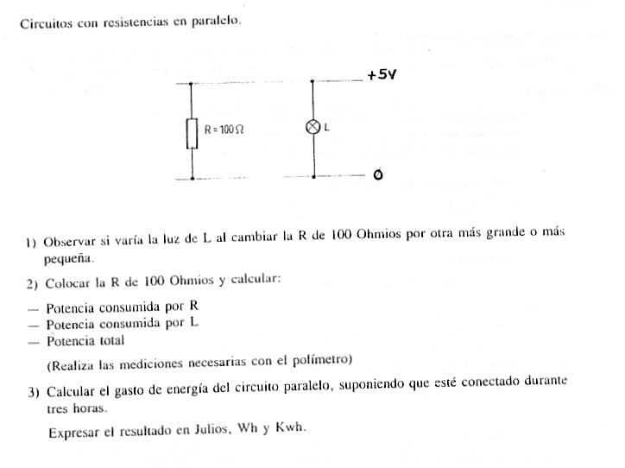

4.-

